2021年度

白城市生态环境局镇赉县分局部门决算

2022年10月8日

目 录

第一部分 部门概况
一、部门职责
二、机构设置及部门决算单位构成
第二部分 2021年度部门决算表
一、收入支出决算总表
二、收入决算表
三、支出决算表
四、财政拨款收入支出决算总表
五、一般公共预算财政拨款支出决算表
六、一般公共预算财政拨款基本支出决算表
七、一般公共预算财政拨款“三公”经费支出决算表
八、政府性基金预算财政拨款收入支出决算表
九、国有资本经营预算财政拨款支出决算表
十、部门预算项目支出绩效自评表
第三部分 2021年度部门决算情况说明
一、收入支出决算总体情况说明
二、收入决算情况说明
三、支出决算情况说明
四、财政拨款收入支出决算总体情况说明
五、一般公共预算财政拨款支出决算情况说明
六、一般公共预算财政拨款基本支出决算情况说明
七、一般公共预算财政拨款“三公”经费支出决算情况说明
八、政府性基金预算财政拨款收入支出决算情况说明
九、国有资本经营预算财政拨款支出决算情况说明
十、预算绩效管理情况说明
十一、其他重要事项情况说明
第四部分 名词解释

第一部分 部门概况
一、部门职责
1.贯彻执行环境保护方针、政策、法律、法规；
2.负责重大环境问题的统筹协调和监督管理；
3.承担落实国家、省、市、县减排目标的责任；
4.对地方环境保护领域固定资产投资规模和方向、全县财政性资金安排提出建议；
5.承担从源头上预防、控制环境污染和环境破坏的责任；
6.负责地方环境污染防治的监督管理；
7.指导、协调、监督生态保护工作；
8.负责和安全和辐射安全的监督管理；
9.负责环境监测和信息发布；
10.开展环境保护科技工作；
11.开展环境保护国际合作交流；
12.组织指导和协调全县环境保护宣传教育工作；
13.承担县政府交办的其他事项。
- 机构设置及部门决算单位构成
根据上述职责，白城市生态环境局镇赉县分局内设 3个机构，分别为办公室、综合科、污染防治科。
纳入镇赉县环境保护局2021年度部门决算编制范围的单位包括：
镇赉县环境保护局本级
第二部分 2021年度部门决算表
（表样详见附件1）
- 收入支出决算总表
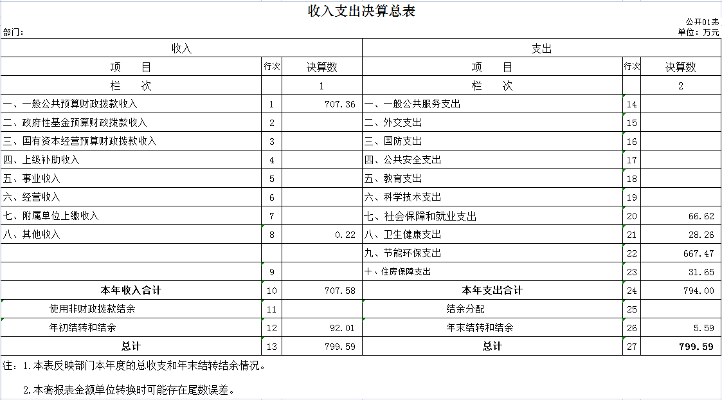

二、收入决算表
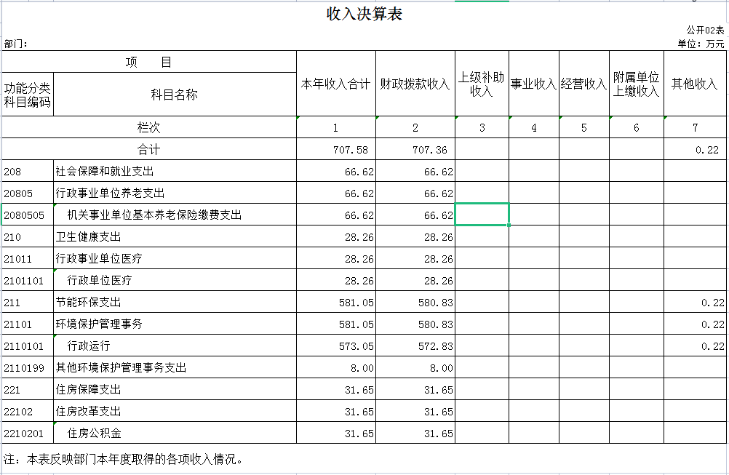
三、支出决算表
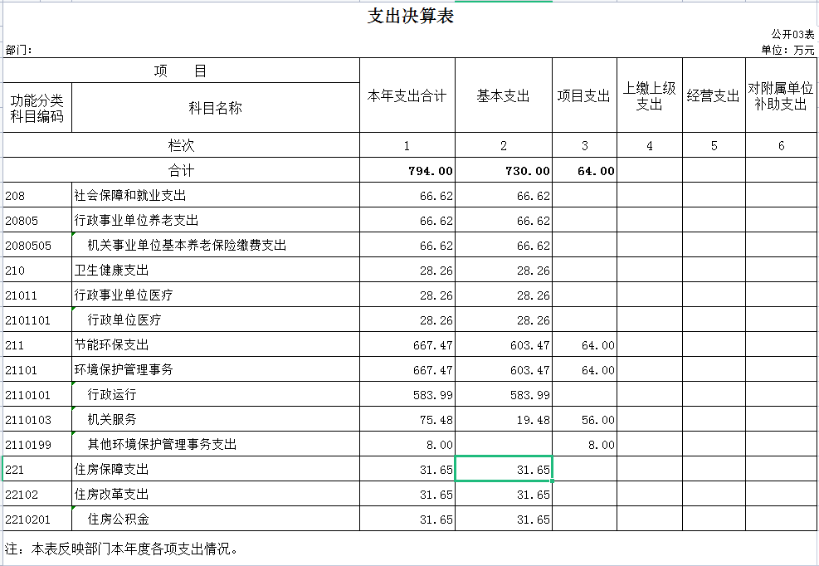
四、财政拨款收入支出决算总表
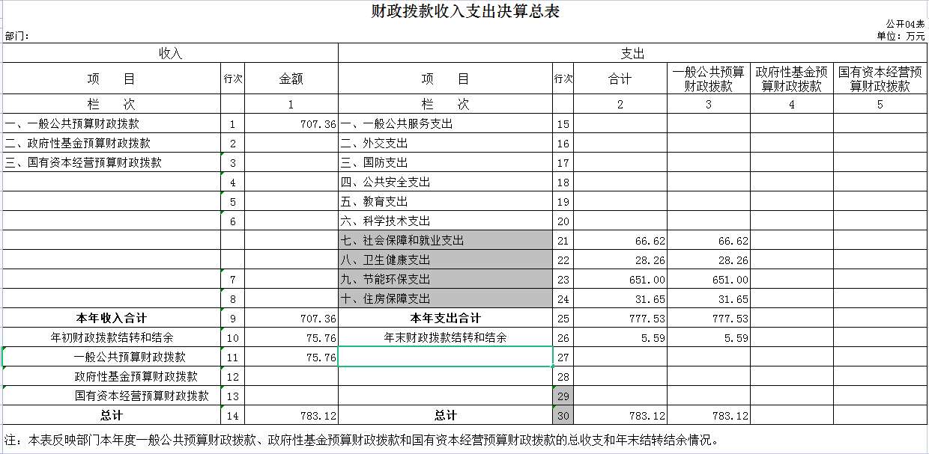
五、一般公共预算财政拨款支出决算表
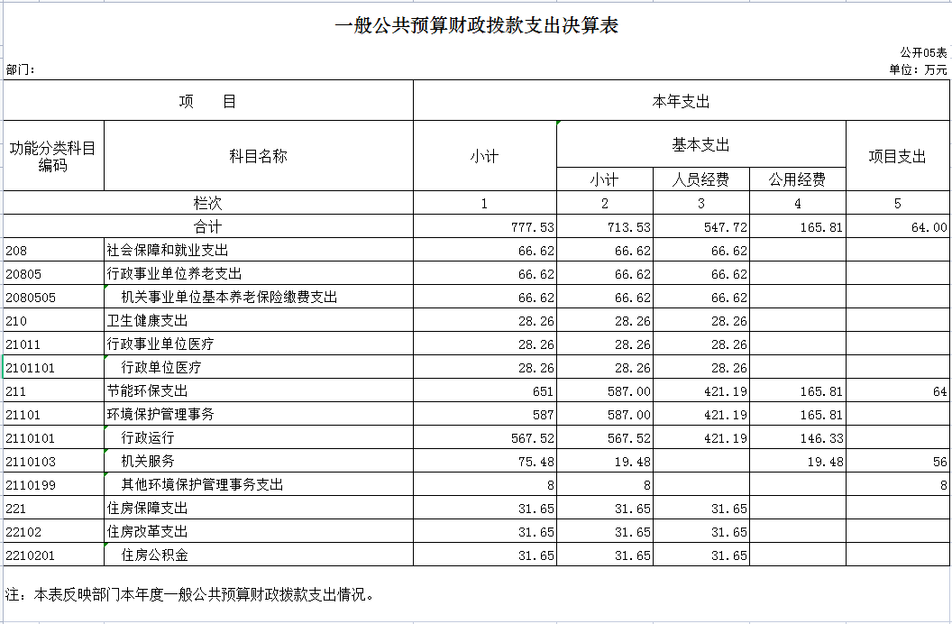
六、一般公共预算财政拨款基本支出决算表
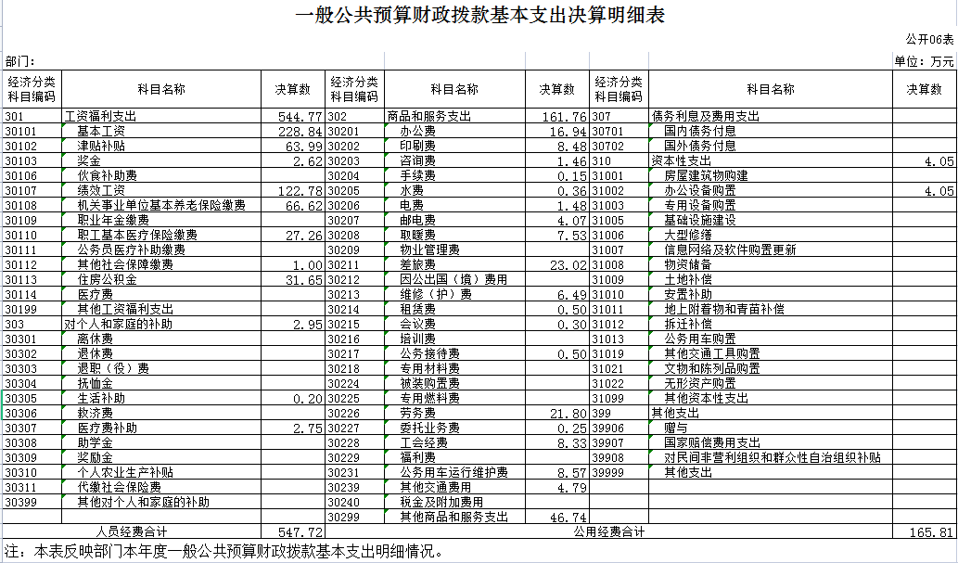
七、一般公共预算财政拨款“三公”经费支出决算表
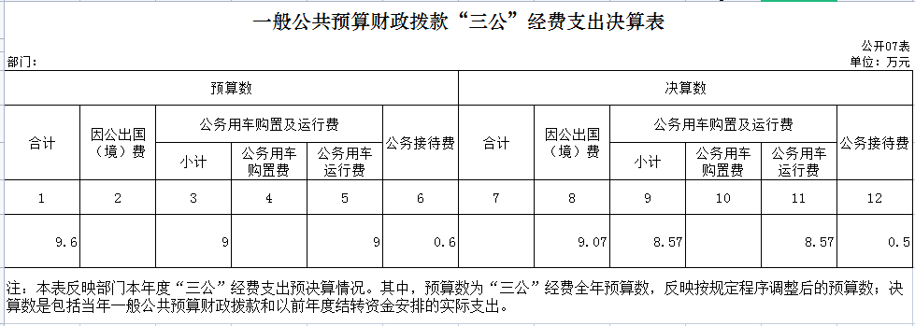
八、政府性基金预算财政拨款收入支出决算表
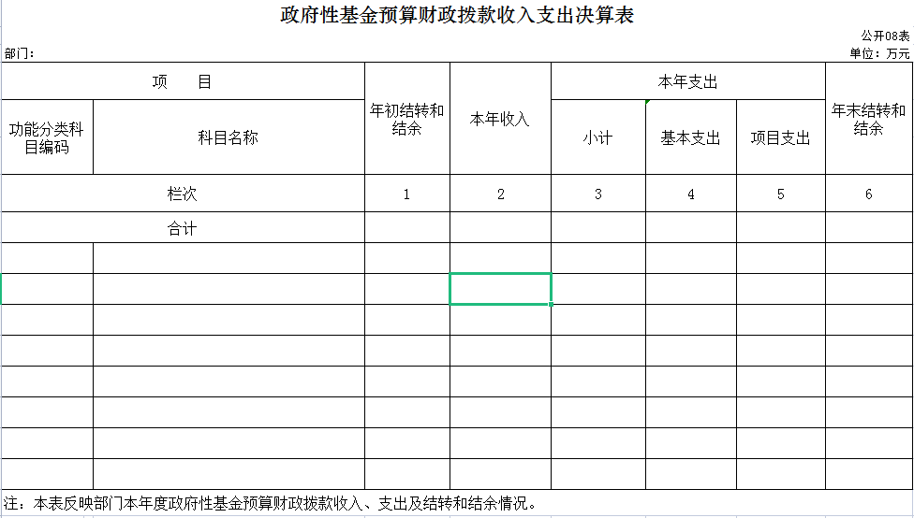
九、国有资本经营预算财政拨款支出决算表
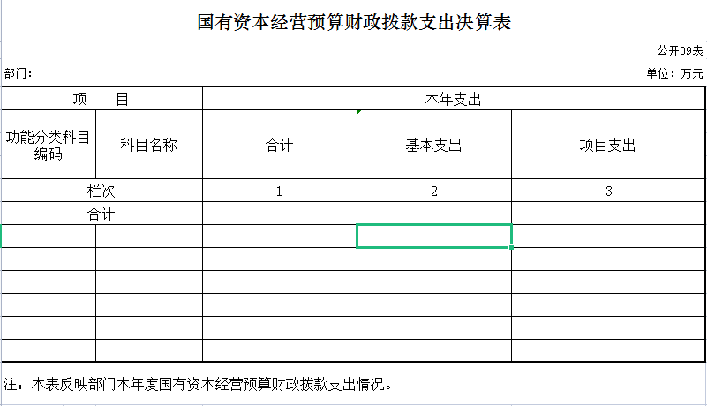
十、部门预算项目支出绩效自评表
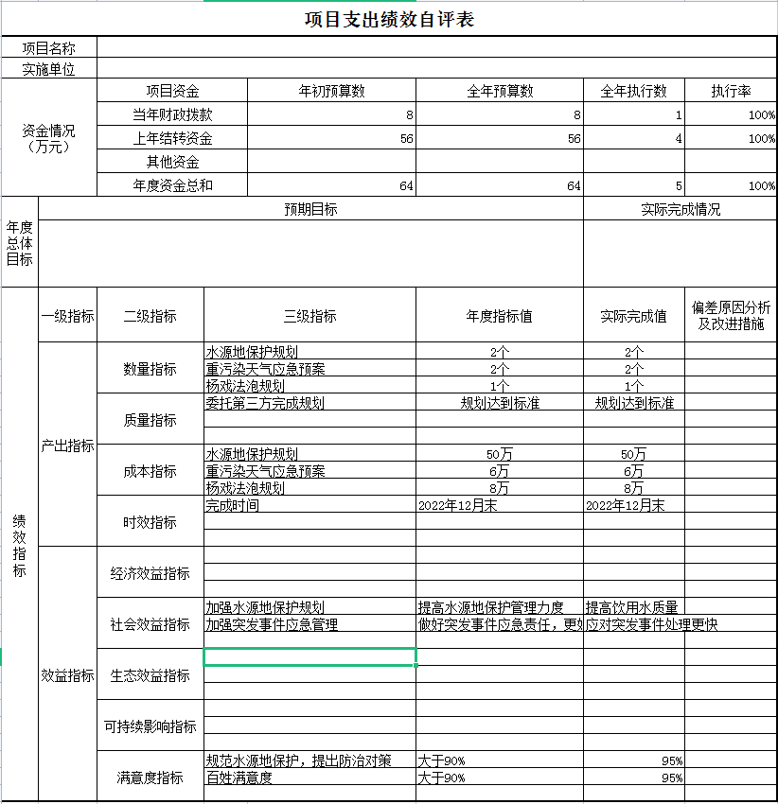
第三部分 2021年度部门决算情况说明

一、收入支出决算总体情况说明
2021年度收、支总计各 799.59万元。与2020年相比，收、支总计各减少59.5万元，降低7%。主要原因：2021年项目减少，同时节俭开支，压缩费用支出。
二、收入决算情况说明
本年收入合计 707.58 万元，其中：财政拨款收入707.36 万元，占99.97 %；其他收入 0.22 万元，占 0.03%
三、支出决算情况说明
本年支出合计 794 万元，其中：基本支出 730 万元，占92 %；项目支出64 万元，占8%；基本支出中，人员经费 547.72 万元，占75 %；公用经费182.28万元，占25 %。
四、财政拨款收入支出决算总体情况说明
2021年度财政拨款收、支总计各 783.12 万元，与2020年相比，财政拨款收、支总计各减少58.63 万元，降低7 %。2021年项目减少，同时节俭开支，压缩费用支出。
五、一般公共预算财政拨款支出决算情况说明
（一）一般公共预算财政拨款支出决算总体情况
2021年度一般公共预算财政拨款支出 777.53 万元，占本年支出合计的98 %。与2020年相比，一般公共预算财政拨款支出增加11.54 万元，增长2 %，人员经费增加。
（二）一般公共预算财政拨款支出决算结构情况
2021年度一般公共预算财政拨款支出 777.53 万元，主要用于以下方面：社会保障和就业支出66.62万元，占8.66%；卫生健康支出28.26万元，占3.62%；节能环保支出651万元，占83.72%；住房保障支出31.65万元，占4% 。
（三）一般公共预算财政拨款支出决算具体情况
2021年度一般公共预算财政拨款支出年初预算为780 万元，支出决算为 777.53 万元，完成年初预算的99.68 %。其中：
1. 节能环保支出—环境保护管理事务—行政运行年初预算为568万元，支出决算数为567.52万元，完成年初预算的99.92%。决算数小于预算数主要原因是本年度脱贫攻坚支出减少。
2. 节能环保支出—环境保护管理事务—机关服务年初预算数为76万元，支出决算数为75.48万元,完成年初预算的99.32%，决算数小于预算数的主要原因是2020年项目减少。
3. 节能环保支出—环境保护管理事务—其他环境保护管理事务支出年初预算数为8万元，支出决算为8万元，完成年初预算的100%。
4. 社会保障和就业支出—行政事业单位离退休—机关事业单位基本养老保险缴费支出年初预算数为67万元，支出决算数为66.62万元，完成年初预算的99.43%。
5.卫生健康支出—行政事业单位医疗—行政单位医疗年初预算数为29万元，支出决算数为28.26万元，完成年初预算的97.44%。
6.住房保障支出—住房改革支出—住房公积金年初预算为32万元，支出决算数为31.65万元，完成年初预算的98.91%。
六、一般公共预算财政拨款基本支出决算情况说明
2021年度一般公共预算财政拨款基本支出 713.53 万元，其中：人员经费 547.72 万元，主要包括：基本工资、津贴补贴、奖金、伙食补助费、绩效工资、机关事业单位基本养老保险缴费、职业年金缴费、职工基本医疗保险缴费、公务员医疗补助缴费、其他社会保障缴费、住房公积金、医疗费、其他工资福利支出、离休费、退休费、退职（役）费、抚恤金、生活补助、救济费、医疗费补助、助学金、奖励金、个人农业生产补贴、其他对个人和家庭的补助支出
公用经费 165.81万元，主要包括：办公费、印刷费、咨询费、手续费、水费、电费、邮电费、取暖费、物业管理费、差旅费、因公出国（境）费、维修（护）费、租赁费、会议费、培训费、公务接待费、专用材料费、被装购置费、专用燃料费、劳务费、委托业务费、工会经费、福利费、公务用车运行维护费、其他交通费用、税金及附加费用、其他商品和服务支出、房屋建筑物购建、办公设备购置、专用设备购置、基础设施建设、大型修缮、信息网络及软件购置更新、其他资本性支出
七、一般公共预算财政拨款“三公”经费支出决算情况说明
（一）“三公”经费财政拨款支出决算总体情况说明
2021年度“三公”经费财政拨款支出预算为 9.6 万元，支出决算为9.07 万元，完成预算的 94.48 %。
（二）“三公”经费财政拨款支出决算具体情况说明
2021年度“三公”经费财政拨款支出决算中，公务用车购置及运行费支出决算为 8.57万元，占 94.49 %；公务接待费支出决算为 0.5 万元，占 5.51 %。具体情况如下：
1.因公出国（境）费预算为 0 万元,支出决算为 0 万元。
2.公务用车购置及运行费预算 9 万元，支出决算为 8.57 万元，完成预算的 95.22 %，
公务用车运行支出 8,57 万元，截至2021年12月31日，开支财政拨款的公务用车保有量为 4 辆,公务用车购置数为 0 辆。
3.公务接待费预算为 0.6 万元，支出决算为 0.5 万元，完成预算的83.33 %，
其他国内公务接待支出 0.5 万元。主要用于省厅、市局督导检查。全年共接待国内来访团组 5 个、来宾 40 人次（不包括陪同人员） 。
八、政府性基金预算财政拨款收入支出决算情况说明
2021年度政府性基金预算财政拨款年初结转和结余 万元；本年收入 0万元；本年支出 0万元，
九、国有资本经营预算财政拨款支出决算情况说明
2021年度，我单位无国有资本经营预算财政拨款收支。
十、关于2021年度预算绩效管理情况的说明
（一）绩效评价工作开展情况
根据预算绩效管理工作要求，2021年度我单位组织对水源地保护集中式、分散式、重污染天气应急预案、农村水源地突发预案4个项目进行了绩效自评，共涉及资金64万元，占部门预算财政拨款项目总额的100%。
（二）绩效评价结果应用
我单位绩效评价结果如下：生态局项目绩效自评综述。根据年初设定的绩效目标，水源地保护集中式、分散式、重污染天气应急预案、农村水源地突发预案4个项目自评得分100分。项目全年预算数64万元，执行数64万元，执行率为100%。该项目绩效目标完成情况如下：我单位在2021年12月30日完成了全部工程。完善了重污染天气应急和管控方案，科学确定重污染期间管控措施和污染减排清单，指导公众做好健康防护，分析地下水质现状，水源周边环境提出保护目标对可能出现的问题提出防治政策，提高了公众满意度。
十一、其他重要事项的情况说明
（一）机关运行经费支出情况
2021年度，机关运行经费支出 165.81 万元,比年初预算减少 24.19 万元，降低12.73 %，主要是减少扶贫资金支出。。
（二）政府采购支出情况
2021年度，政府采购支出总额50 万元，其中：政府采购服务支出50 万元，占政府采购支出总额的100 %。
（三）国有资产占用情况
截至2021年12月31日，白城市生态环境局镇赉县分局共有车辆 4 辆，其中，执法执勤用车3辆，特种专业技术用车1辆。单位价值50万元以上通用设备0台（套）；单位价值100万元以上专用设备0台（套）。

第四部分 名词解释
一、财政拨款收入：指单位从同级财政部门取得的财政预算资金。
二、其他收入：指除上述收入以外的各项收入。包括未纳入财政预算或财政专户管理的投资收益、银行存款利息收入、租金收入、捐赠收入，现金盘盈收入、存货盘盈收入、收回已核销应收及预付款项、无法偿付的应付及预收款项，从省财政以外的同级单位取得的经费、从非省财政取得的经费，以及行政单位收到的财政专户管理资金等。（只保留部门已发生的收入明细，未发生的收入明细删掉）
三、用事业基金弥补收支差额：指事业单位在当年的财政拨款收入、事业收入和其他收入不足以安排当年支出的情况下，使用以前年度积累的事业基金（事业单位当年收支相抵后按国家规定提取、用于弥补以后年度收支差额的基金）弥补本年度收支缺口的资金。
四、年初结转和结余：指单位以前年度尚未完成、结转到本年按有关规定继续使用的资金。
五、结余分配：指事业单位按照会计制度规定缴纳的所得税以及从非财政补助结余提取的职工福利基金、事业基金等。
六、年末结转和结余：指单位按有关规定结转到下年或以后年度继续使用的资金。
七、基本支出：指单位为保障其机构正常运转、完成日常工作任务而发生的人员支出和公用支出。
八、项目支出：指单位为完成特定行政任务和事业发展目标在基本支出之外所发生的支出。
九、“三公”经费：纳入省级财政预决算管理的“三公”经费，是指省级部门用财政拨款安排的因公出国（境）费、公务用车购置及运行费和公务接待费。是党政机关维持运转或完成特定工作任务所开支的相关支出，是政府行政开支的一部分。其中，因公出国（境）费反映公务出国（境）的国际旅费、国外城市间交通费、住宿费、伙食费、培训费、公杂费等支出；公务用车购置及运行费反映单位公务用车车辆购置支出（含车辆购置税）及燃料费、维修费、过桥过路费、保险费、安全奖励费等支出；公务接待费反映单位按规定开支的各类公务接待（含外宾接待）支出。

